1. Инициализация проекта

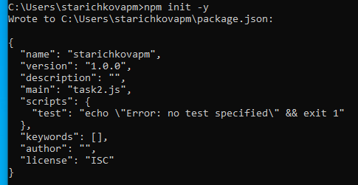

1. Установка библиотеки lodash

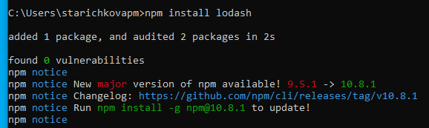

1. Подключение библиотеки lodash и сортировка массива объектов по полю age (используется метод sortBy)

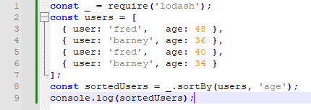

1. Вызов написанного кода через npm run

